波莲中学工作简报

LINGAOXIANBOLIANZHONGXUE
校训：习惯决定人的一生
2024年
4月9日

部门：政史地组 第四期

《学科教学基本要求》学习简报

4月9日上午，在政史地组办公室召开“四个常规”和“数学学科教学基本要求”学习会。本次活动由高莉莉组长带领全体组员老师逐一学习：
一、组长宣读《四个常规》、《学科教学基本要求》。
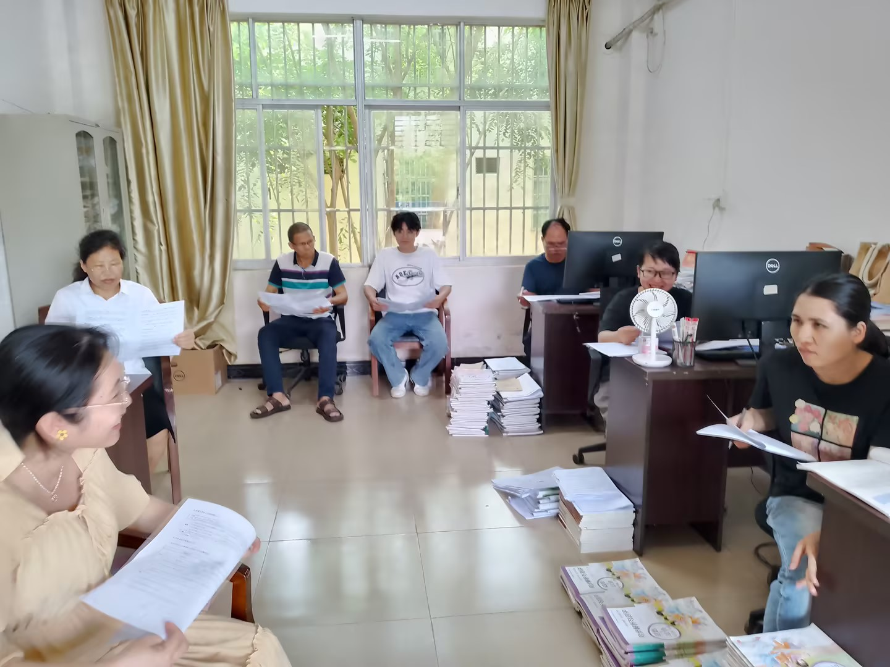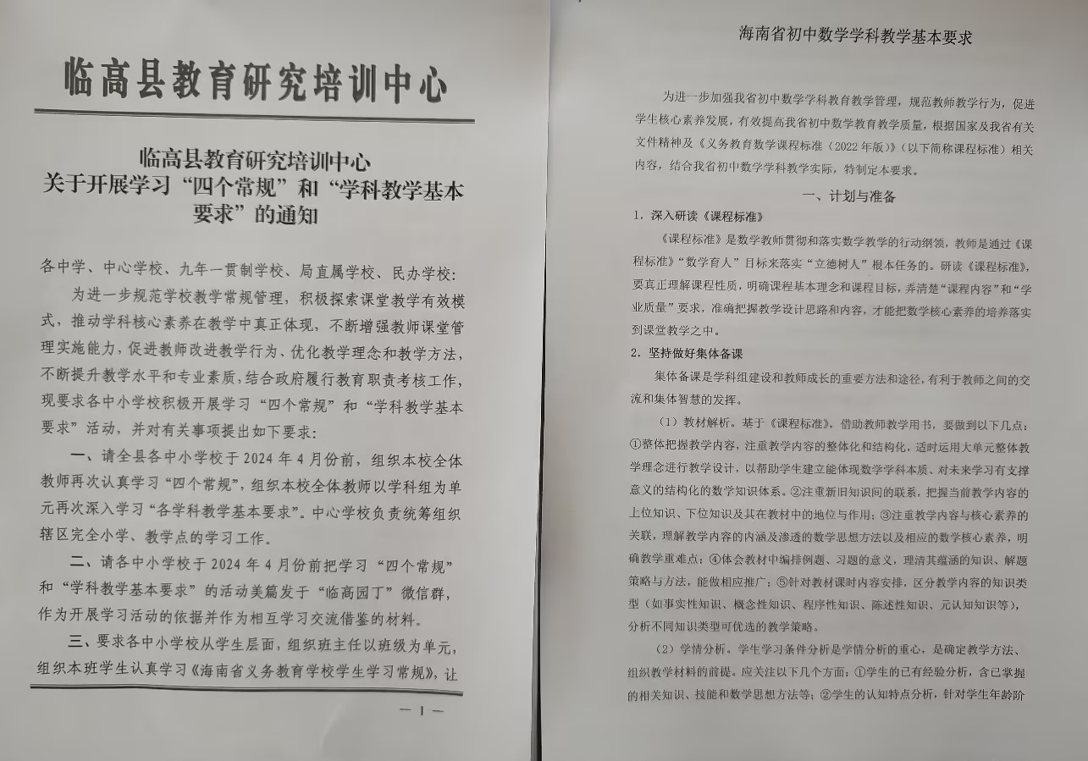
- 组内交流
我科组教师纷纷表示，今后教学将严格按照四个《常规》和《学科教学基本要求》开展教学，制定教学计划，坚持参加集体备课，认真做好个人备课，充分做好上课准备；课堂教学坚持学生发展为本，科学合理实施教学，充分应用信息技术，遵守课堂教学要求；合理布置课外作业，严格控制作业总量，作业批改及时认真；加强课外阅读指导，有效开展课外辅导，自觉规范辅导行为；关注学生全面发展，科学评价学生发展，合理安排考试测验，加强考试信息管理；坚持做好课后反思，认真进行教学总结。

